PORTES OUVERTES 2022
Journée Portes ouvertes, une bonne façon de rencontrer notre équipe
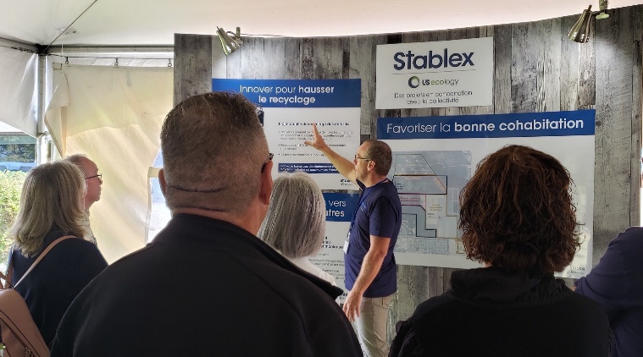
Le dimanche 25 septembre, de 9h00 à 15 h 00, venez rencontrer notre équipe ! Il s’agit d’une belle occasion pour en apprendre davantage sur nos solutions environnementales pour la gestion des résidus industriels et des sols contaminés.

Des activités prévues tout au long de la journée :
- Présentation de Stablex,
- Visite des installations et du site en autobus,
- Kiosques sur les projets de Stablex,
- Espace de rétroaction sur votre visite,
- Collations et rafraichissements

Vous pourrez aussi en apprendre davantage sur le projet bonifié et optimisé du réaménagement de la cellule nº 6 ainsi que sur les étapes à venir avec le Bureau d’audiences publiques sur l’environnement (BAPE).
Inscrivez-vous, les places sont limitées
Contactez-nous à portesouvertes@stablex.com avant le 21 septembre 2022 en indiquant l’heure qui vous convient en plus du nombre de personnes qui vous accompagneront.
- Enfants de 6 ans et plus sont les bienvenus
- Accessible en transport actif et stationnement par le boulevard industriel
Quand : dimanche 25 septembre 2022, entre 9h et 15h
Où : Stablex, 760 boulevard Industriel, Blainville, J7C 3V4

